**Deel onderstaand kindverhaal op jouw socials:**   
[Trots! Met het project Klimaatslimme Dorpen in Madagaskar leveren wij met [naam organisatie] onze bijdrage aan UNICEF in het vergroten van de weerbaarheid van kwetsbare dorpen in het zuiden van Madagaskar ten opzichte van de gevolgen van klimaatverandering. Mede hierdoor kan de visueel gehandicapte Fanyah meer tijd op school doorbrengen en kind zijn, omdat ze minder lange afstanden af hoeft te leggen om water te halen. Samen maken we een verschil voor de toekomst van kinderen wereldwijd. Doe ook mee en word Business Buddie van UNICEF! #Trots #SustainableDevelopmentGoals #SDG #BusinessBuddies #VoorIederkind #UNICEF #UNICEFNederland]

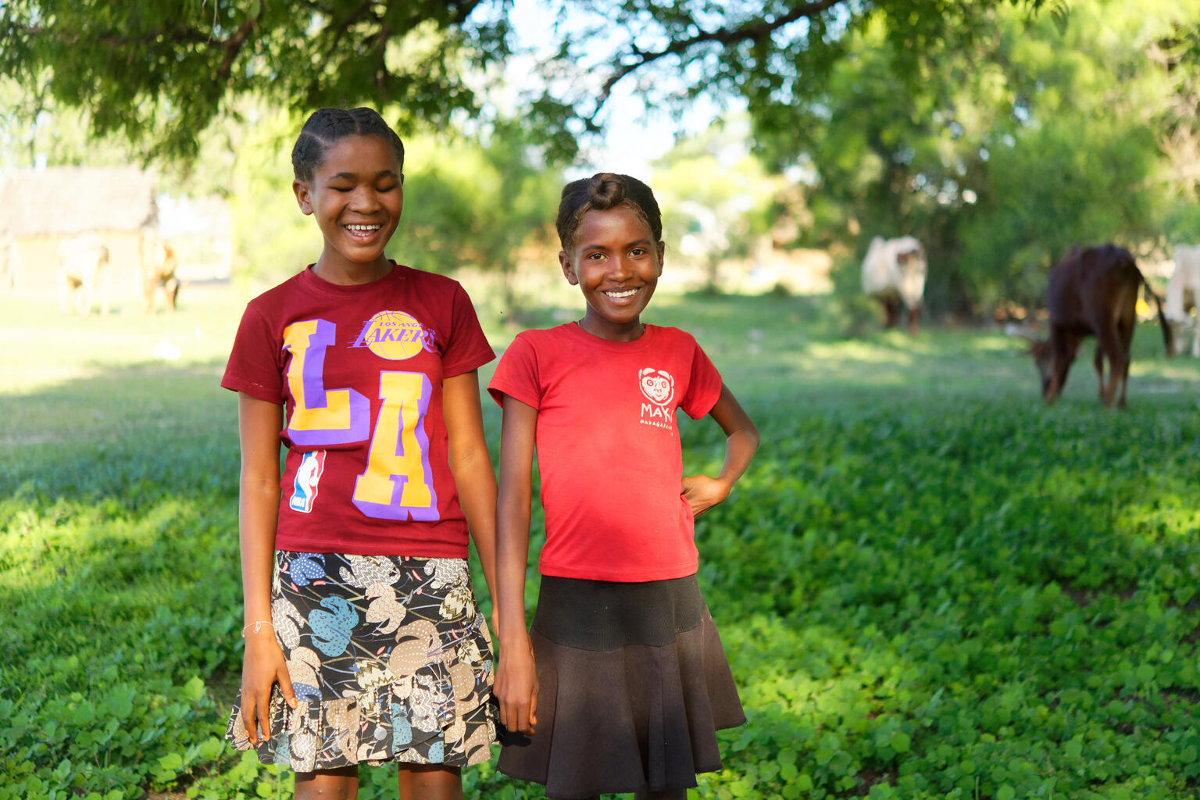

Bron beeld: UNICEF Nederland